TRƯỜNG ĐẠI HỌC FPT - BỘ MÔN KỸ THUẬT PHẦN MỀM

MÔN HỌC: HSF302 - LẬP TRÌNH VỚI SPRING BOOT & HỆ SINH THÁI JAVA

BÁO CÁO THỰC HÀNH CHI TIẾT

XÂY DỰNG ỨNG DỤNG QUẢN LÝ SINH VIÊN VỚI THYMELEAF, BEAN VALIDATION, LAYOUT DIALECT, BOOTSTRAP 5 OFFLINE VÀ SPRING DATA JPA

Sinh viên thực hiện : Trương Quang Huy
MSSV : DE190381
Lớp: SE20B02
Giảng viên hướng dẫn: Lê Thị Bích Trà

Mục Lục
1. MỤC TIÊU VÀ TỔNG QUAN HỆ THỐNG 4
1.1. Bối cảnh và Đặt vấn đề 4
1.2. Mục tiêu học tập và Kỹ năng cần đạt 4
1.3. Kiến trúc Hệ thống và Môi trường Triển khai 4
2. TỔNG QUAN LÝ THUYẾT TRỌNG TÂM 5
2.1. Bản chất của Thymeleaf và Cơ chế Natural Template 5
2.2. Tối ưu giao diện với Thymeleaf Layout Dialect 5
2.3. Chiến lược triển khai Bootstrap 5 Offline 5
2.4. Tầng dữ liệu Spring Data JPA và Microsoft SQL Server 5
3. CÁC BƯỚC TRIỂN KHAI THỰC HIỆN DỰ ÁN 5
3.1. Khởi tạo Dự án và Quản lý Phụ thuộc Maven (STEP 1) 5
3.2. Cấu hình Kết nối CSDL SQL Server và Thiết lập Hibernate (STEP 2) 6
3.3. Thiết kế Thực thể JPA Entity và Tầng Repository (STEP 3) 7
3.4. Nạp Dữ liệu Mẫu Ban đầu vào Cơ sở Dữ liệu (STEP 4) 8
3.5. Xây dựng Tầng Nghiệp vụ Service và Controller Điều hướng (STEP 5) 8
3.6. Cấu trúc Thư mục Giao diện và Tích hợp Bootstrap Offline (STEP 6) 9
3.7. Xây dựng Trang chủ và Điều hướng Mặc định (STEP 7) 10
3.8. Xây dựng Controller xử lí các chức năng của sinh viên (STEP 8) 12
3.9. Xây dựng Layout giao diện dùng chung bằng Thymeleaf Layout Dialect (STEP 9) 13
3.10. Xây dựng Trang danh sách sinh viên bằng Thymeleaf (STEP 10) 13
3.11. Xây dựng Trang chi tiết sinh viên bằng Thymeleaf (STEP 11) 14
3.12. Xây dựng Trang danh sách sinh viên bằng Thymeleaf (STEP 10) 16
4. KỊCH BẢN VÀ KẾT QUẢ KIỂM THỬ HỆ THỐNG 16
4.1. Kiểm thử Định tuyến Mặc định và Khả năng Hoạt động Bootstrap Offline 16
4.2. Kiểm thử Xác thực Dữ liệu Form (Form Validation) và Cơ chế Giữ Trạng thái 17
4.3. Kiểm thử Chức năng Thêm mới Sinh viên và Flash Message (Mô hình PRG) 19
4.4. Kiểm thử Giao diện khi Danh sách Sinh viên Rỗng 20
4.5. Kiểm thử Chức năng Xem Chi tiết và Xử lý Ngoại lệ ID Không Tồn tại 21
4.6. Kiểm thử Chức năng Cập nhật Thông tin Sinh viên (Edit Student) 22
4.7. Kiểm thử Tính Toàn vẹn Dữ liệu Tiếng Việt (Unicode) trên SQL Server 22
4.8. Kiểm thử Tổng hợp Nghiệp vụ và Giao diện Danh sách Hoàn thiện 23
5. KẾT LUẬN VÀ ĐÁNH GIÁ TỔNG KẾT 24
5.1. Kiểm thử Chức năng Xóa Sinh viên và Đồng bộ Cơ sở Dữ liệu 24
5.2. Kết quả Đạt được của Bài Thực hành 24
5.3. Các Bài học Kinh nghiệm Thu hoạch 25
5.4. Định hướng Phát triển và Mở rộng Ứng dụng 25

MỤC TIÊU VÀ TỔNG QUAN HỆ THỐNG

Bối cảnh và Đặt vấn đề
- Bài thực hành này hướng tới việc xây dựng hoàn chỉnh ứng dụng Quản lý Sinh viên (Student Management System), giải quyết bài toán quản lý danh sách, xem chi tiết, thêm mới có xác thực dữ liệu chặt chẽ (Form Validation), chỉnh sửa và xóa sinh viên. Toàn bộ dữ liệu được lưu trữ bền vững trên hệ quản trị cơ sở dữ liệu quan hệ Microsoft SQL Server thông qua Spring Data JPA.

Mục tiêu học tập và Kỹ năng cần đạt
- Làm chủ cơ chế Variable Expression ${...} để trích xuất và hiển thị dữ liệu từ Model sang View trong Thymeleaf.
- Ứng dụng thành thạo các toán tử biểu thức: toán tử điều kiện ba ngôi (ternary), toán tử Elvis (?:), toán tử an toàn Safe Navigation (?.) và phép thay thế chuỗi Literal Substitution (|...|).
- Khai thác tối đa các đối tượng tiện ích có sẵn (Expression Utility Objects) như #strings, #numbers, #temporals, #lists, #fields.
- Hiển thị danh sách động với thẻ lặp th:each và quản lý biến trạng thái vòng lặp iterStat.
- Thiết lập cơ chế kiểm thực dữ liệu chuẩn Bean Validation (Jakarta Validation), xử lý hiển thị lỗi trực quan trên giao diện và áp dụng mô hình an toàn Post-Redirect-Get (PRG).
- Xây dựng khung giao diện chuẩn mực, tái sử dụng tối đa bằng Thymeleaf Layout Dialect (layout:decorate, layout:fragment).
- Cấu hình tích hợp thư viện giao diện Bootstrap 5 hoạt động hoàn toàn ở chế độ Offline (không phụ thuộc kết nối Internet/CDN).
- Ánh xạ thực thể JPA Entity (@Entity, @Table, @Id, @Column) và thao tác dữ liệu tự động với Spring Data JPA (JpaRepository).

Kiến trúc Hệ thống và Môi trường Triển khai
- Tầng Trình diễn (Presentation Layer): Sử dụng Spring MVC Controller tiếp nhận HTTP Request, Thymeleaf Template kết hợp Layout Dialect và Bootstrap 5 để hiển thị giao diện người dùng.
- Tầng Nghiệp vụ (Business Logic Layer): Lớp StudentService điều phối logic xử lý dữ liệu, kiểm tra các ràng buộc nghiệp vụ (kiểm tra trùng lặp mã sinh viên, xử lý tính toán GPA, phân loại học lực).
- Tầng Truy cập Dữ liệu (Data Access Layer): Lớp StudentRepository kế thừa JpaRepository, kết hợp cơ chế ORM của Hibernate để tự động sinh và thực thi câu lệnh SQL tương tác trực tiếp với Microsoft SQL Server.

TỔNG QUAN LÝ THUYẾT TRỌNG TÂM

Bản chất của Thymeleaf và Cơ chế Natural Template
- Thymeleaf là một server-side Java template engine chuyên biệt cho môi trường web lẫn standalone. Khái niệm 'Natural Template' (Template tự nhiên) là ưu điểm vượt trội nhất của Thymeleaf: các tệp mã nguồn hoàn toàn là HTML hợp lệ. Khi lập trình viên mở tệp giao diện trực tiếp trên trình duyệt bằng giao thức file://, trình duyệt sẽ đọc và hiển thị các giá trị tĩnh mẫu (mock data). Khi ứng dụng chạy qua máy chủ Spring Boot, engine Thymeleaf sẽ phân tích cú pháp các thuộc tính có tiền tố th: (như th:text, th:value, th:each), tính toán giá trị biểu thức và thay thế hoàn toàn nội dung mẫu bằng dữ liệu thực được truyền từ Model.

Tối ưu giao diện với Thymeleaf Layout Dialect
- Thay vì phải sao chép lặp đi lặp lại mã nguồn của thanh điều hướng (Navbar), thanh tiêu đề (Header) và chân trang (Footer) trên từng trang HTML, ứng dụng tích hợp thư viện Thymeleaf Layout Dialect theo mô hình Decorator Pattern:
- Trang chủ vị (Master Layout - layout/main.html): Định hình sẵn cấu trúc khung tổng thể, nạp các tệp CSS/JS dùng chung và khai báo vùng nội dung động bằng layout:fragment='content'.
- Các trang chức năng (students/list.html, form.html, detail.html): Chỉ cần khai báo layout:decorate='~{layout/main}' và định nghĩa nội dung riêng biệt bên trong thẻ layout:fragment='content'. Khi render, hệ thống sẽ tự động ghép nối nội dung trang con vào khung giao diện chung một cách mượt mà.

Chiến lược triển khai Bootstrap 5 Offline
- Trong môi trường doanh nghiệp hoặc các hệ thống thi cử, nội bộ, việc kết nối Internet để tải tài nguyên qua mạng CDN tiềm ẩn nhiều rủi ro (độ trễ mạng, mất kết nối, lỗi dịch vụ bên thứ ba). Chiến lược Bootstrap 5 Offline được áp dụng bằng cách nhúng trực tiếp tệp mã nguồn bootstrap.min.css vào thư mục tĩnh Thông qua thuộc tính th:href='@{/css/bootstrap.min.css}', ứng dụng tự phục vụ toàn bộ giao diện từ chính máy chủ web của mình, đảm bảo tính sẵn sàng 100% trong mọi điều kiện mạng.

Tầng dữ liệu Spring Data JPA và Microsoft SQL Server
- Spring Data JPA trừu tượng hóa toàn bộ sự phức tạp của tầng JDBC truyền thống. Bằng cách kế thừa giao diện JpaRepository<Student, Long>, ứng dụng ngay lập tức sở hữu các phương thức CRUD cơ bản (findAll, findById, save, deleteById) mà không cần viết dù chỉ một dòng lệnh SQL.

CÁC BƯỚC TRIỂN KHAI THỰC HIỆN DỰ ÁN

Khởi tạo Dự án và Quản lý Phụ thuộc Maven (STEP 1)
- Dự án được khởi tạo theo cấu trúc chuẩn Maven đa tầng, sử dụng phiên bản Java hiện đại kết hợp với Spring Boot. Toàn bộ các thư viện thành phần được khai báo rõ ràng trong tệp pom.xml, bao gồm các starter cốt lõi: spring-boot-starter-web, spring-boot-starter-thymeleaf, thymeleaf-layout-dialect, spring-boot-starter-data-jpa, spring-boot-starter-validation và driver kết nối mssql-jdbc.
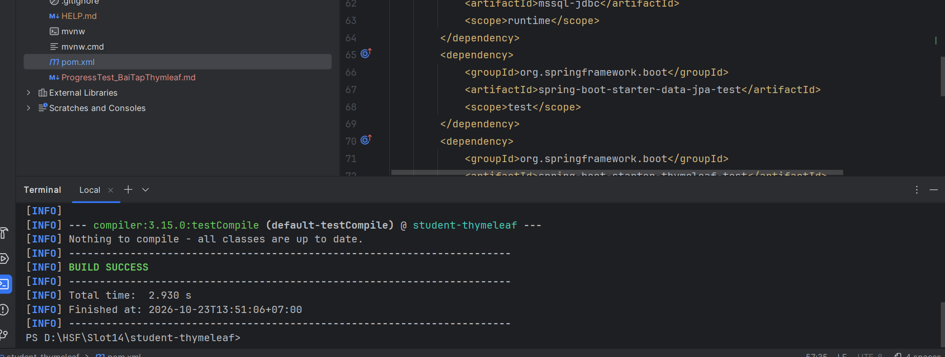

Cấu hình Kết nối CSDL SQL Server và Thiết lập Hibernate (STEP 2)
- Để ứng dụng có thể trao đổi dữ liệu với cơ sở dữ liệu quan hệ, các thông số kết nối được định nghĩa chi tiết trong tệp src/main/resources/application.properties.
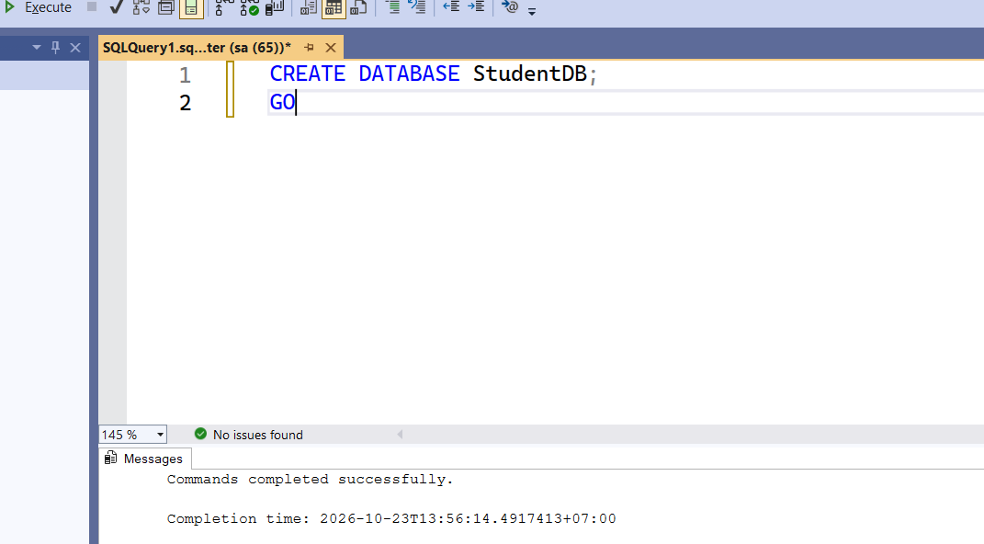

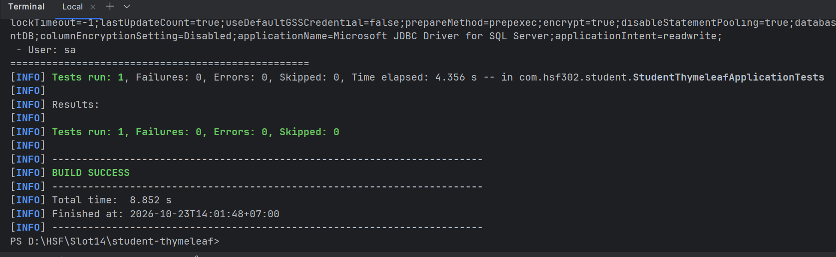
- Khi ứng dụng được khởi động, Spring Boot thực hiện bắt tay với SQL Server. Log console hiển thị phiên làm việc của HikariCP kết nối thành công và Hibernate tiến hành khởi tạo lược đồ dữ liệu:

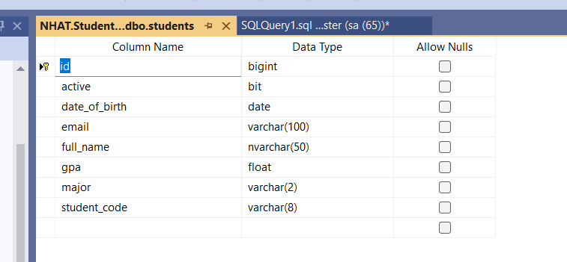

Thiết kế Thực thể JPA Entity và Tầng Repository (STEP 3)
- Lớp thực thể Student được tạo trong gói com.hsf302.student.entity với đầy đủ các annotation JPA và Jakarta Validation. Khóa chính id được gán @Id và @GeneratedValue(strategy = GenerationType.IDENTITY) để tự tăng giá trị trong SQL Server. Các thuộc tính như mã sinh viên, họ tên, email, ngày sinh, điểm GPA, chuyên ngành và trạng thái hoạt động đều được gắn các ràng buộc hợp lệ hóa chặt chẽ.
- Tầng truy cập dữ liệu được hiện thực thông qua giao diện StudentRepository kế thừa JpaRepository<Student, Long>. Tại đây, phương thức truy vấn suy dẫn existsByStudentCode(String studentCode) được bổ sung nhằm phục vụ tính năng kiểm tra trùng mã sinh viên trước khi thêm mới:
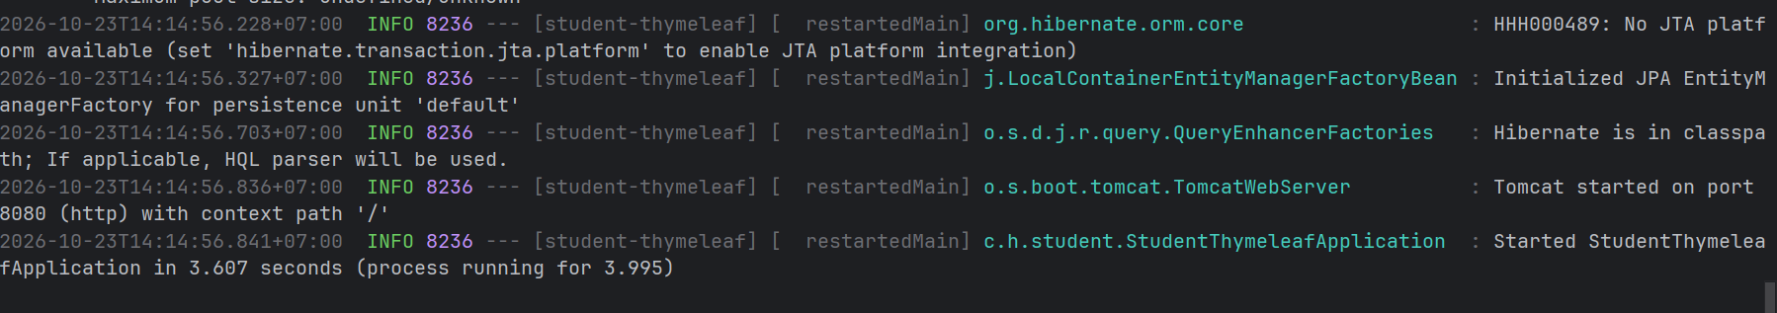
- Đánh giá kết quả: Tầng truy cập dữ liệu gọn nhẹ, loại bỏ hoàn toàn các câu lệnh boilerplate code của JDBC truyền thống nhờ sức mạnh của Spring Data JPA.

Nạp Dữ liệu Mẫu Ban đầu vào Cơ sở Dữ liệu (STEP 4)
- Để phục vụ quá trình phát triển và kiểm thử giao diện ngay từ giai đoạn đầu, hệ thống triển khai cơ chế nạp dữ liệu mẫu ban đầu (Data Seeding). Các bản ghi đại diện cho 5 sinh viên với đầy đủ các chuyên ngành (SE, AI, IA, GD), phổ điểm GPA đa dạng và trạng thái kích hoạt khác nhau được nạp tự động vào bảng Students.
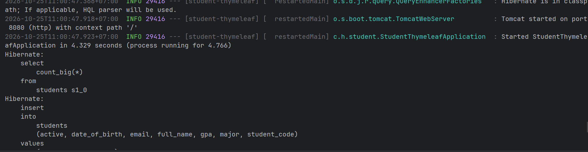
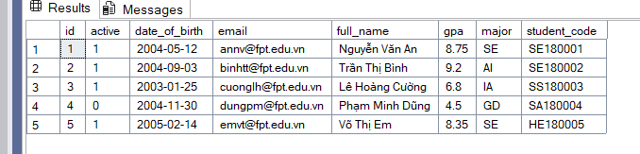
- Đánh giá kết quả: Dữ liệu mẫu đã sẵn sàng trong cơ sở dữ liệu, các kiểu dữ liệu ngày tháng, số thực và ký tự tiếng Việt hiển thị nguyên vẹn.

Xây dựng Tầng Nghiệp vụ Service và Controller Điều hướng (STEP 5)
- Lớp StudentService đóng vai trò trung gian xử lý nghiệp vụ, bọc các lời gọi tới StudentRepository trong các khối xử lý logic nghiệp vụ. Lớp StudentController được gắn chú thích @Controller và ánh xạ gốc @RequestMapping('/students') để tiếp nhận các luồng yêu cầu từ trình duyệt.

- Điểm nhấn quan trọng trong Controller là phương thức @ModelAttribute('majors') giúp tự động đưa danh mục các chuyên ngành (Kỹ thuật phần mềm - SE, Trí tuệ nhân tạo - AI, An toàn thông tin - IA, Thiết kế đồ họa - GD) vào Model của mọi request, loại bỏ việc phải truyền lặp lại ở từng phương thức đơn lẻ:
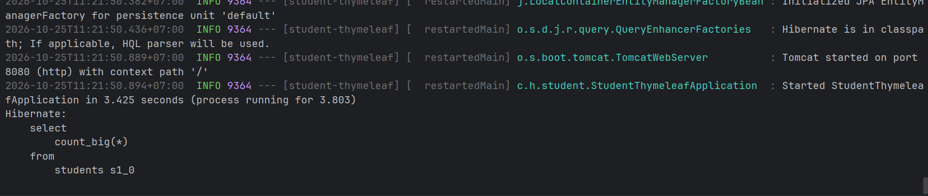
Hình 8: Xây dựng lớp StudentController xử lý định tuyến và điều phối dữ liệu
- Đánh giá kết quả: Controller được tổ chức khoa học, phân định rành mạch giữa các phương thức hiển thị (GET) và các phương thức xử lý nghiệp vụ thay đổi trạng thái (POST).

Cấu trúc Thư mục Giao diện và Tích hợp Bootstrap Offline (STEP 6)
- Tầng hiển thị được quy hoạch bài bản trong thư mục src/main/resources/templates/. Cấu trúc bao gồm thư mục con layout/ chứa tệp bố cục dùng chung main.html và thư mục students/ chứa các tệp giao diện nghiệp vụ: list.html (danh sách), form.html (thêm mới/chỉnh sửa), detail.html (chi tiết sinh viên). Tệp CSS của Bootstrap 5 được đặt trực tiếp trong thư mục static/css/:
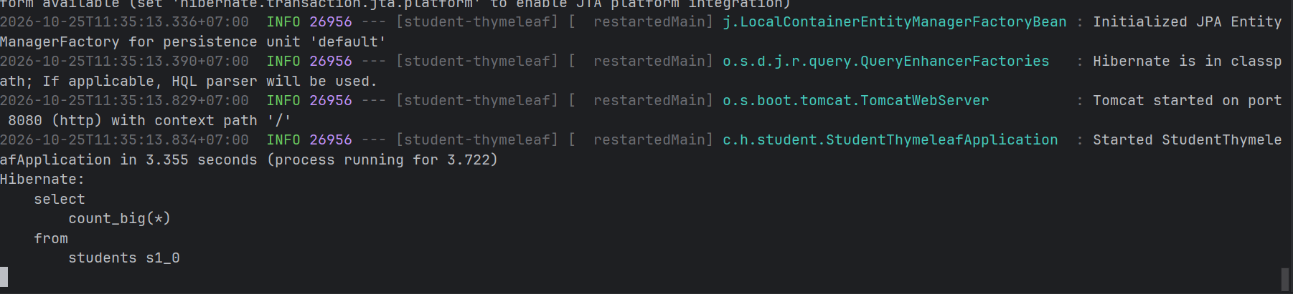
- Tệp main.html thiết lập khung giao diện tổng thể với cấu trúc HTML5 tiêu chuẩn, tích hợp sẵn các khối thông báo Flash Message (alert xanh thông báo thành công, alert đỏ cảnh báo lỗi) và nhúng tệp bootstrap.min.css cục bộ
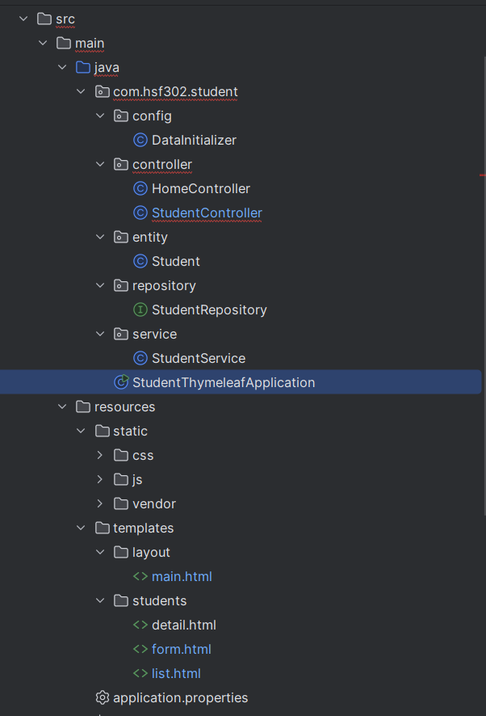
- Đánh giá kết quả: Giao diện có tính tổ chức và mô-đun hóa cao, giao diện chuẩn responsive, sẵn sàng hoạt động trong mọi môi trường mà không cần kết nối mạng bên ngoài.

Xây dựng Trang chủ và Điều hướng Mặc định (STEP 7)
1. Mục tiêu: Xây dựng cơ chế điều hướng mặc định cho ứng dụng Student Manager. Khi người dùng truy cập địa chỉ gốc của hệ thống (http://localhost:8080), ứng dụng sẽ tự động chuyển hướng đến trang danh sách sinh viên (/students), giúp người dùng tiếp cận chức năng quản lý chính một cách nhanh chóng.
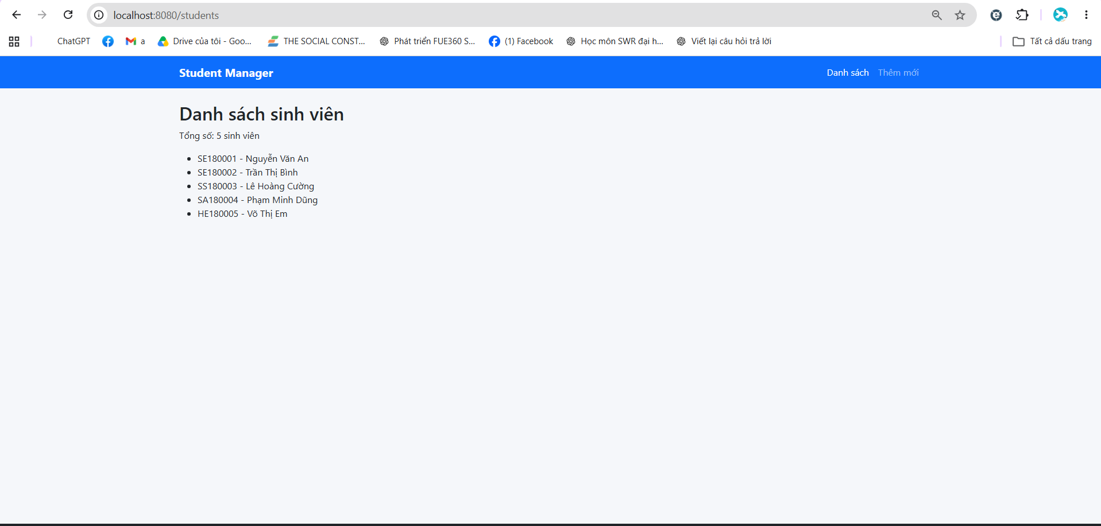
2.Triển khai: Tại package com.hsf302.student.controller, lớp HomeController được xây dựng với annotation @Controller và phương thức home() được ánh xạ bằng @GetMapping("/"). Phương thức trả về chuỗi redirect:/students để yêu cầu Spring MVC thực hiện chuyển hướng đến endpoint danh sách sinh viên do StudentController phụ trách.

3.8. Xây dựng Controller xử lí các chức năng của sinh viên (STEP 8)
- Mục tiêu: Xây dựng lớp Controller để tiếp nhận các HTTP request từ người dùng và điều hướng đến các chức năng tương ứng trong hệ thống Student Manager. Controller đóng vai trò kết nối giữa giao diện Thymeleaf và các chức năng xử lý dữ liệu sinh viên.
- Nội dung thực hiệnTrong bước này, nhóm triển khai các phương thức xử lý request bằng Spring MVC thông qua các annotation như @Controller và @GetMapping. Mỗi phương thức được ánh xạ với một đường dẫn cụ thể, giúp ứng dụng điều hướng người dùng đến trang phù hợp.Đối với chức năng trang chủ, lớp HomeController được sử dụng để chuyển hướngngười dùng từ đường dẫn / sang /students. 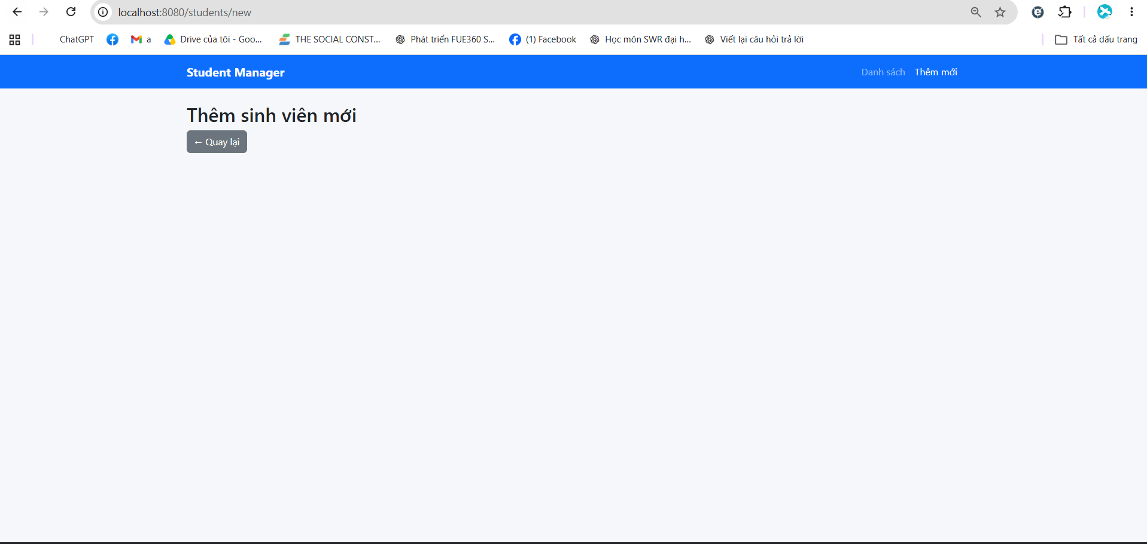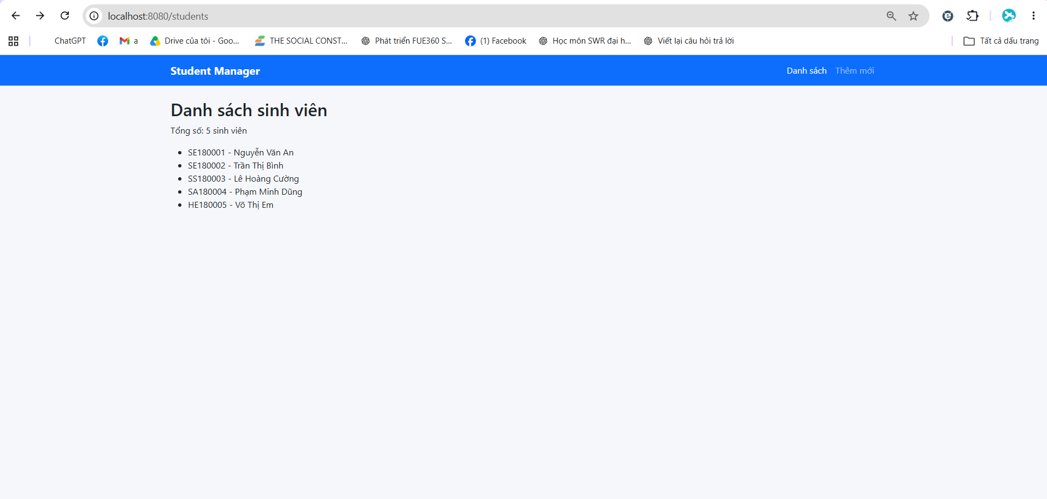
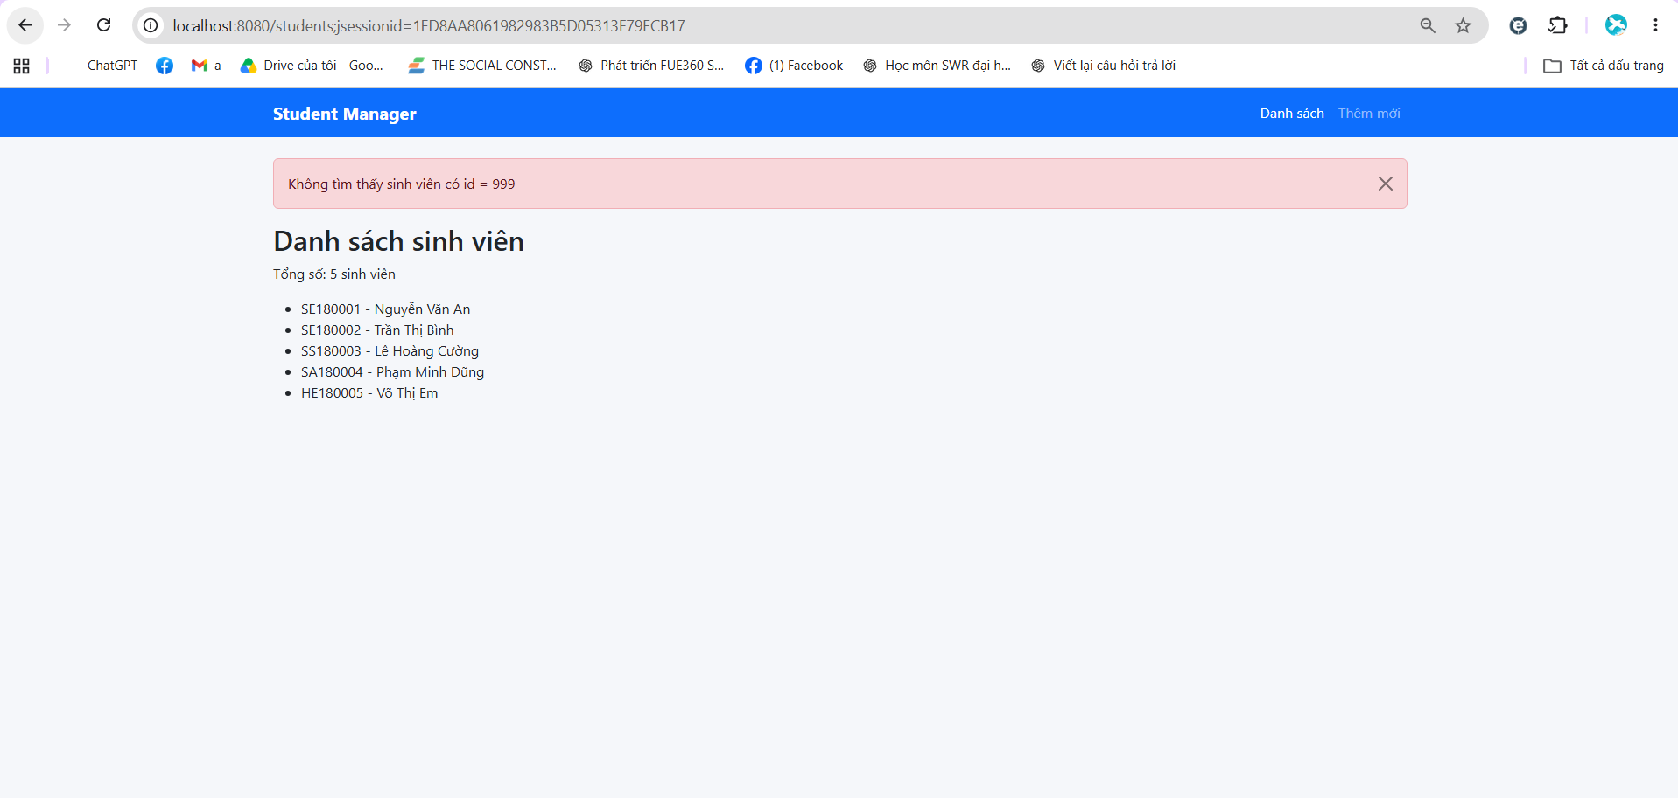

3.9. Xây dựng Layout giao diện dùng chung bằng Thymeleaf Layout Dialect (STEP 9)
- Mục tiêu: Xây dựng giao diện bố cục chung cho hệ thống Student Manager nhằm đảm bảo tính thống nhất giữa các trang. Layout dùng chung bao gồm thanh điều hướng, vùng hiển thị nội dung, thông báo kết quả thao tác và chân trang. Các trang con sẽ kế thừa bố cục này thông qua Thymeleaf Layout Dialect.
-Nội dung thực hiện: Tạo file main.html tại thư mục src/main/resources/templates/layout/. File này đóng vai trò bố cục chính của ứng dụng.
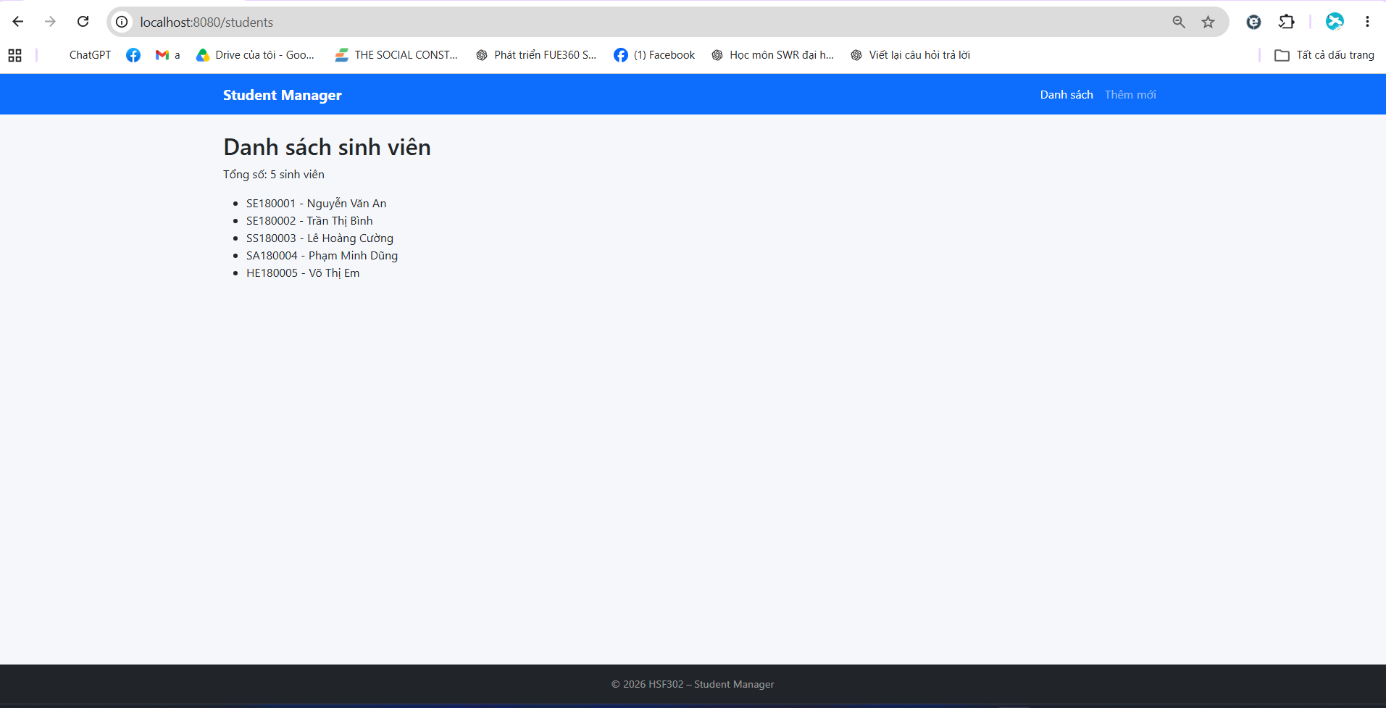

3.10. Xây dựng Trang danh sách sinh viên bằng Thymeleaf (STEP 10)
- Mục tiêu: Xây dựng trang danh sách sinh viên nhằm hiển thị dữ liệu được truy xuất từ cơ sở dữ liệu SQL Server. Giao diện sử dụng Thymeleaf để xử lý dữ liệu động, kết hợp Bootstrap 5 để trình bày thông tin rõ ràng và thân thiện với người dùng.
- Nội dung thực hiện: Trang danh sách được xây dựng tại file templates/students/list.html và kế thừa bố cục chung thông qua Thymeleaf Layout Dialect. Các chức năng chính được triển khai bao gồm: + Kế thừa Layout chung
+ Tìm kiếm sinh viên
+ Hiển thị thống kê
+ Hiển thị danh sách sinh viên
+ Xử lý danh sách rỗng và các thao tác
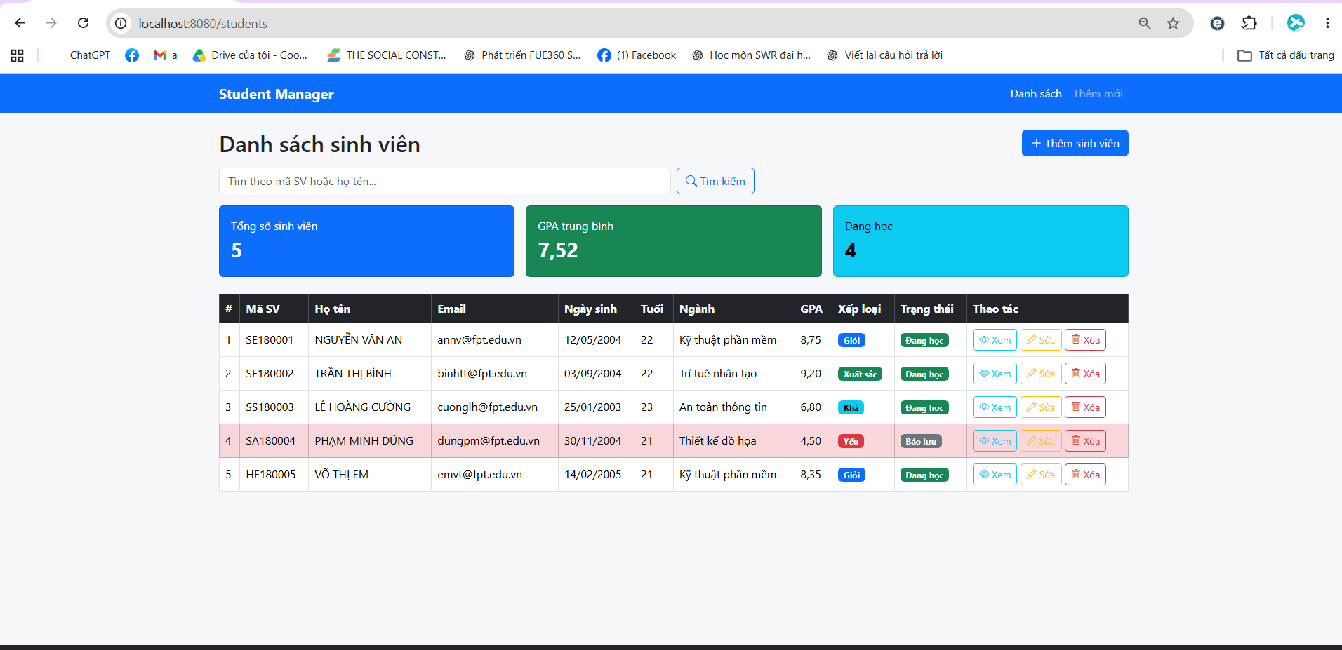
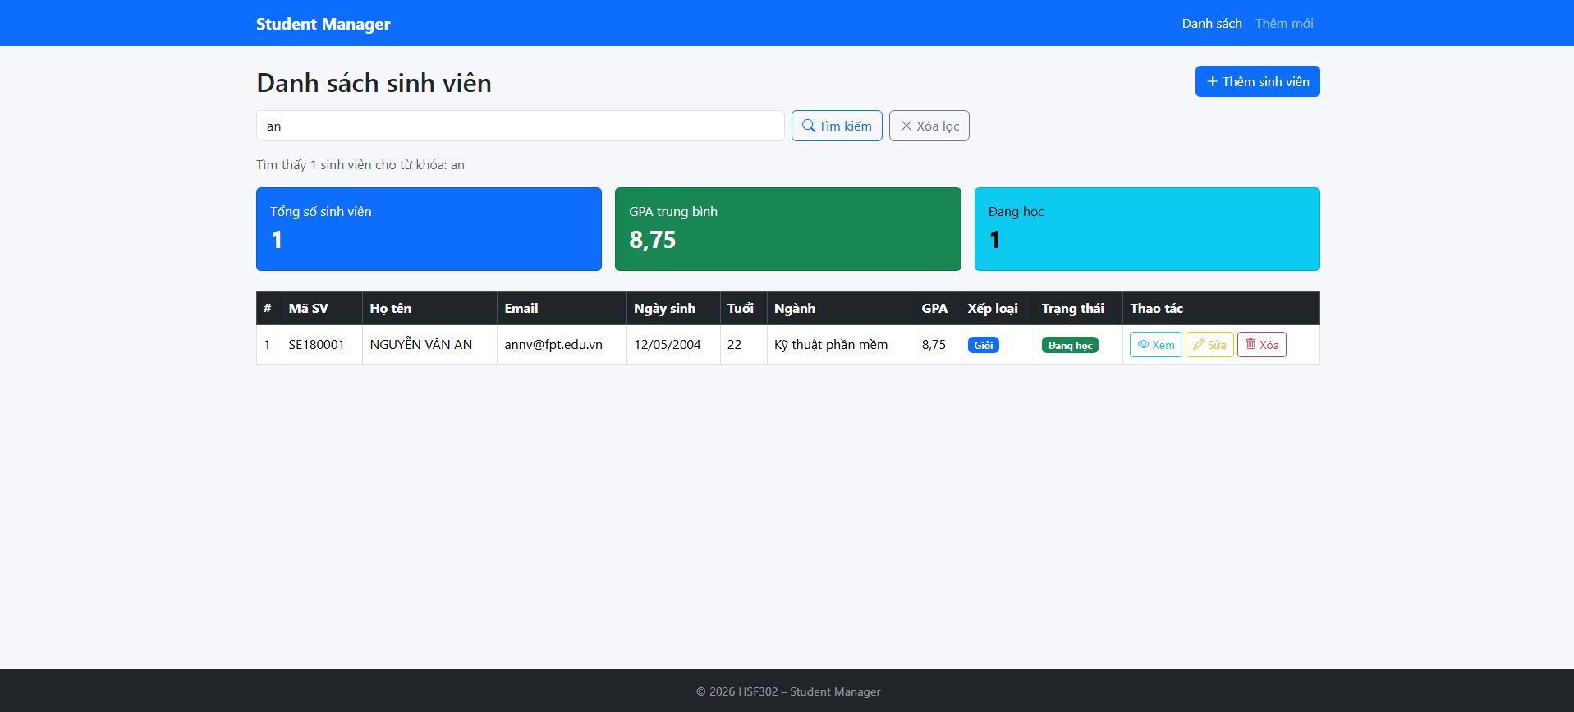

3.11. Xây dựng Trang chi tiết sinh viên bằng Thymeleaf (STEP 11)
- Mục tiêu: Xây dựng trang chi tiết nhằm hiển thị đầy đủ thông tin của sinh viên được lựa chọn từ danh sách. Trang sử dụng Thymeleaf để lấy dữ liệu từ đối tượng student, định dạng thông tin và hiển thị trạng thái học tập, xếp loại cùng điều kiện xét học bổng.
- Nội dung thực hiện: Trang chi tiết được xây dựng tại file templates/students/detail.html và kế thừabốcục chung từ layout/main.html thông qua thuộc tính layout:decorate="~{layout/main}". - Các nội dung chính được triển khai gồm: + Hiển thị thông tin sinh viên
+ Định dạng dữ liệu
+ Hiển thị trạng thái và điều kiện học bổng
+ Điều hướng giữa các trang

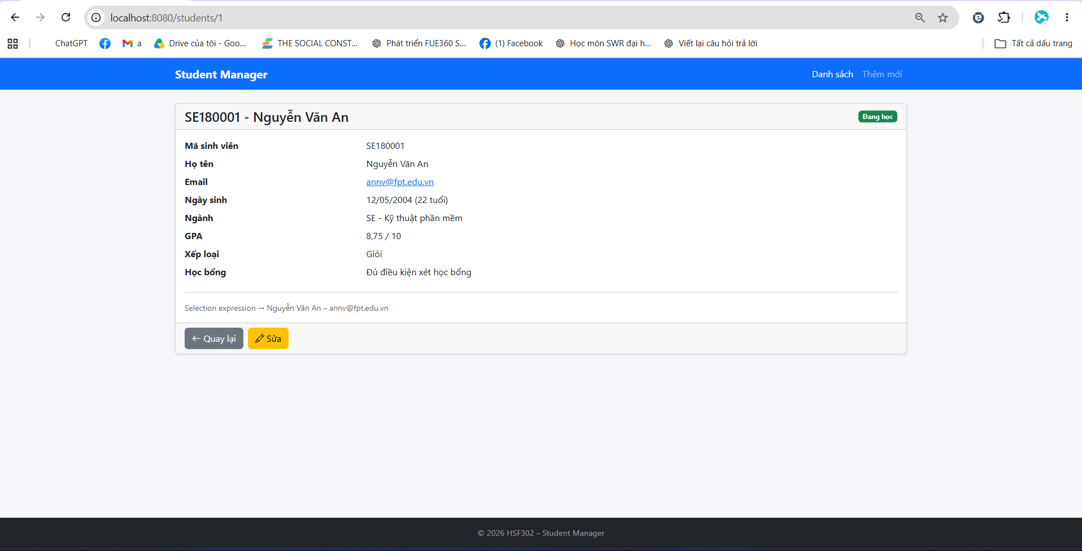

3.12. Xây dựng Trang danh sách sinh viên bằng Thymeleaf (STEP 10)
- Mục tiêu: Xây dựng giao diện nhập liệu cho chức năng thêm mới và cập nhật thông tin sinh viên. Form sử dụng Thymeleaf để liên kết dữ liệu với đối tượng Student, kết hợp cơ chế Validation của Spring nhằm kiểm tra dữ liệu trước khi lưu vào cơ sở dữ liệu.
- Nội dung thực hiện: Giao diện được xây dựng trong file templates/students/form.html. Template sử dụng layout:decorate="~{layout/main}" để kế thừa giao diện chung của hệ thống.

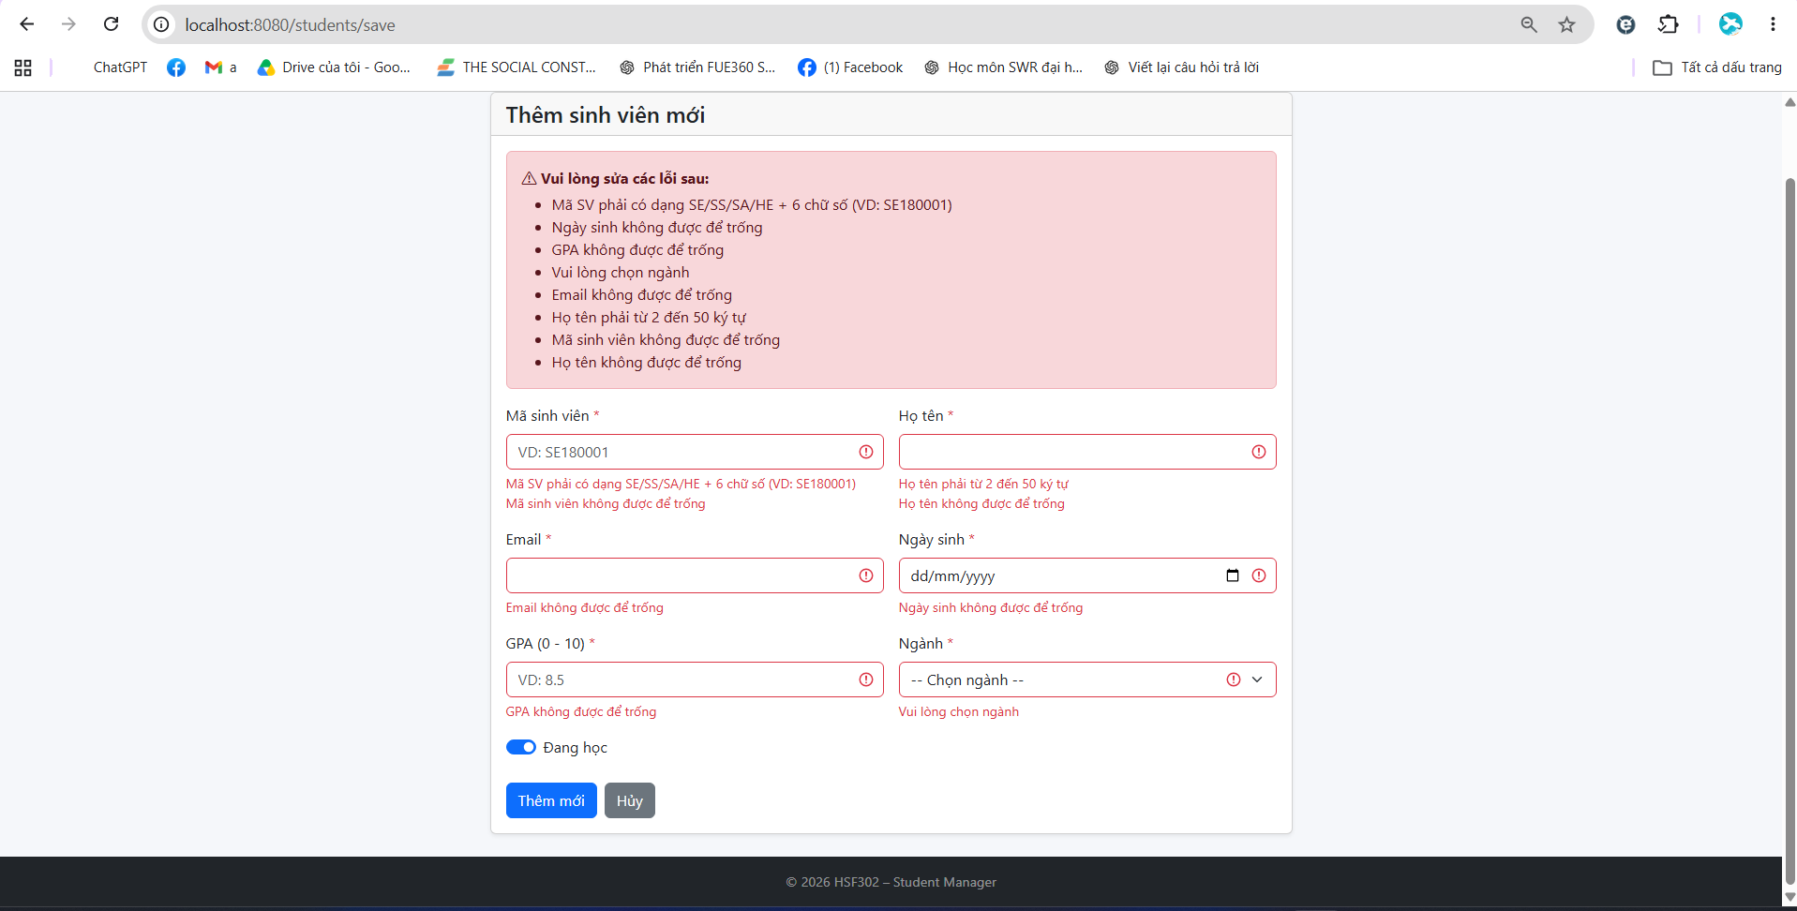
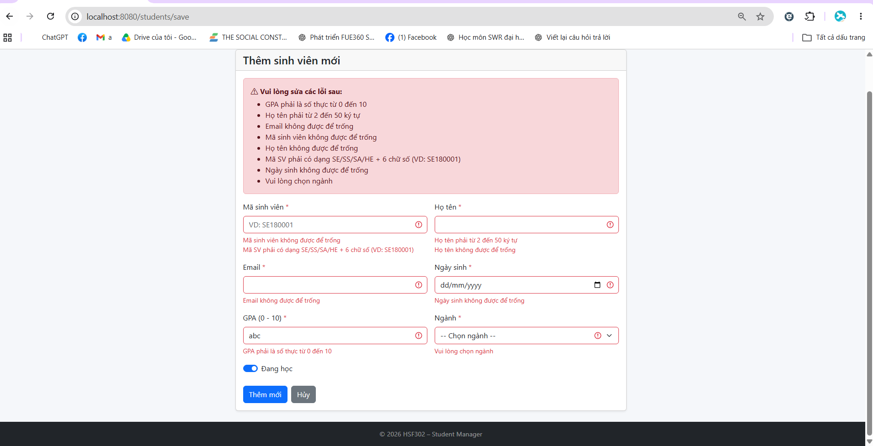

KỊCH BẢN VÀ KẾT QUẢ KIỂM THỬ HỆ THỐNG

Kiểm thử Định tuyến Mặc định và Khả năng Hoạt động Bootstrap Offline
- Mục tiêu: Đảm bảo khi người dùng truy cập vào địa chỉ gốc của ứng dụng (http://localhost:8080), hệ thống sẽ tự động điều hướng sang trang danh sách sinh viên (/students). Đồng thời, xác minh tài nguyên CSS của Bootstrap 5 được phục vụ trực tiếp từ máy chủ nội bộ mà không cần tải qua Internet.
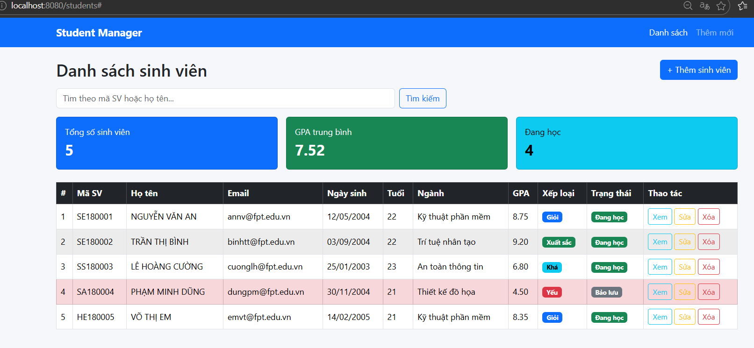
Hình 11: Truy cập địa chỉ gốc http://localhost:8080 tự động chuyển hướng sang /students
- Tiến hành truy cập trực tiếp đường dẫn tài http://localhost:8080/css/bootstrap.min.css trên trình duyệt. Trình duyệt hiển thị đầy đủ nội dung tệp CSS nén của Bootstrap 5:
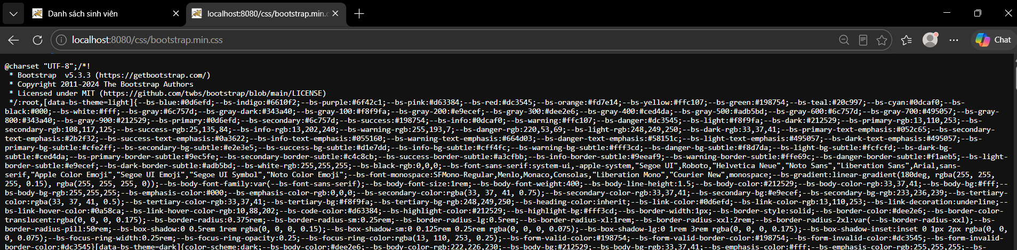
Hình 12: Kiểm tra trực tiếp tệp bootstrap.min.css được phân phối nội bộ
- Thực hiện ngắt toàn bộ kết nối mạng Internet (tắt kết nối Wi-Fi/Ethernet) trên máy tính, sau đó thực hiện tải lại trang (nhấn phím tắt Ctrl + F5). Giao diện vẫn hiển thị sắc nét với đầy đủ màu sắc, typography và bố cục dạng thẻ chuẩn mực của Bootstrap:
- Đánh giá kết quả: Cơ chế chuyển hướng mặc định và giải pháp Bootstrap Offline đạt 100% yêu cầu kỹ thuật đề ra

Kiểm thử Xác thực Dữ liệu Form (Form Validation) và Cơ chế Giữ Trạng thái
- Mục tiêu: Đánh giá độ tin cậy của tầng xác thực dữ liệu khi người dùng nhập dữ liệu không hợp lệ hoặc để trống form thêm mới sinh viên.

STT | Trường kiểm thử | Dữ liệu nhập thử nghiệm | Kết quả kỳ vọng | Đánh giá
1 | Để trống tất cả | Bấm Lưu khi form hoàn toàn rỗng | Báo lỗi tại tất cả trường bắt buộc; hiển thị hộp tổng hợp lỗi | Đạt
2 | Mã sinh viên | Nhập 'ABC123' | Báo lỗi vi phạm biểu thức chính quy (phải là SE/SS/SA/HE + 6 chữ số) | Đạt
3 | Mã sinh viên | Nhập 'SE180001' (đã tồn tại) | Báo lỗi nghiệp vụ: 'Mã sinh viên đã tồn tại' | Đạt
4 | Họ và tên | Nhập 'A' (1 ký tự) | Báo lỗi độ dài chuỗi tối thiểu từ 2 đến 50 ký tự | Đạt
5 | Email | Nhập 'abc' (không có @) | Báo lỗi định dạng email không hợp lệ | Đạt
6 | Ngày sinh | Chọn ngày mai (tương lai) | Báo lỗi: 'Ngày sinh phải là một ngày trong quá khứ' | Đạt
7 | Điểm GPA | Nhập 11.0 (vượt quá 10) | Báo lỗi: 'Điểm GPA tối đa là 10.0' | Đạt
8 | Điểm GPA | Nhập chữ 'abc' | Báo lỗi Type Mismatch lấy từ messages.properties | Đạt
9 | Cơ chế giữ form | Nhập sai một số trường rồi bấm Lưu | Các giá trị người dùng đã nhập được giữ nguyên trên form | Đạt

- Khi nhấn nút 'Lưu' trên một form hoàn toàn trống, toàn bộ các trường vi phạm lập tức được viền đỏ (class is-invalid) kèm câu thông báo lỗi cụ thể bên dưới. Đồng thời, một hộp cảnh báo tổng hợp lỗi xuất hiện ở đầu trang:

- Kiểm tra chi tiết từng kịch bản dữ liệu biên và sai định dạng (mã sinh viên sai pattern, điểm vượt giới hạn). Hệ thống phản hồi chính xác thông báo lỗi tương ứng và giữ lại nguyên vẹn các thông tin mà người dùng đã nhập trước đó:
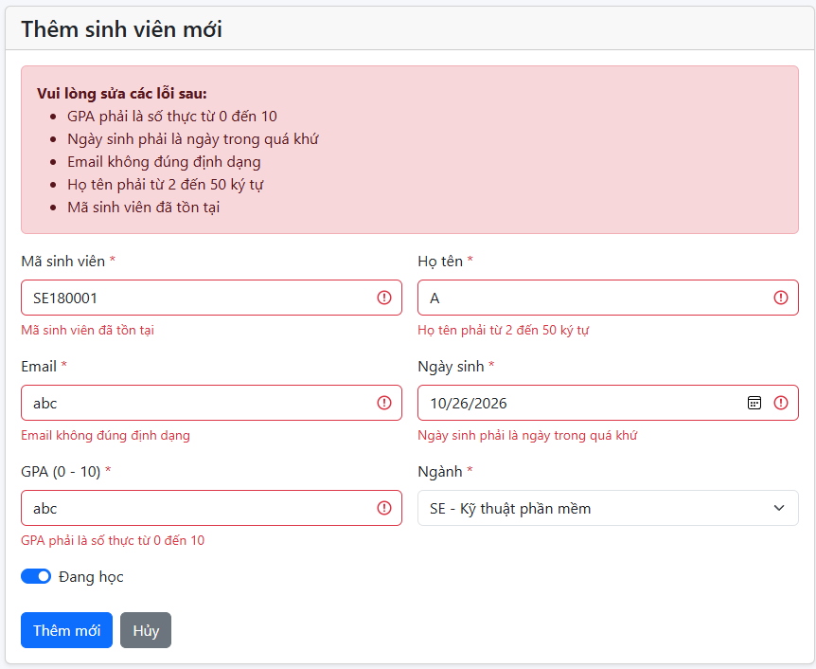
Hình 15: Kiểm thử các quy tắc validation chi tiết và cơ chế lưu giữ trạng thái nhập liệu
- Đánh giá kết quả: Tầng xác thực hoạt động chặt chẽ, ngăn chặn tuyệt đối dữ liệu rác đi vào cơ sở dữ liệu và mang lại trải nghiệm người dùng (UX) rất tốt.

Kiểm thử Chức năng Thêm mới Sinh viên và Flash Message (Mô hình PRG)
- Mục tiêu: Đánh giá quá trình tạo mới sinh viên khi dữ liệu hợp lệ và kiểm chứng mô hình Post-Redirect-Get (PRG) ngăn ngừa lỗi trùng lặp khi người dùng tải lại trang.
- Tiến hành nhập dữ liệu hợp lệ cho sinh viên mới với đầy đủ các thông tin hợp chuẩn (Mã SV đúng cú pháp, họ tên chuẩn tiếng Việt, email hợp lệ, ngày sinh quá khứ, GPA hợp lệ):

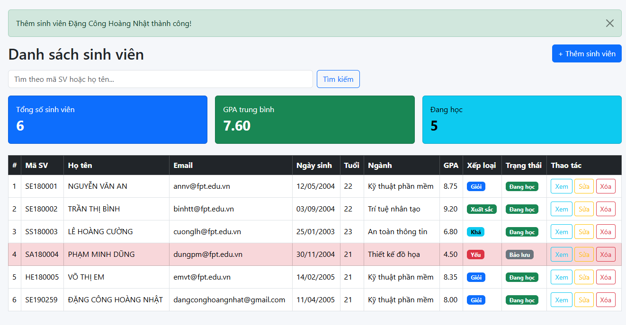
Hình 16: Nhập dữ liệu sinh viên mới hợp lệ trên giao diện Thêm sinh viên
- Sau khi nhấn 'Lưu', hệ thống xử lý lưu dữ liệu vào SQL Server, gán thông điệp Flash Attribute 'Thêm sinh viên thành công!' và phát lệnh chuyển hướng (HTTP 302 Redirect) về trang danh sách /students. Tại đây, thông báo màu xanh lá (alert-success) xuất hiện nổi bật và sinh viên mới có mặt ngay trong danh sách:
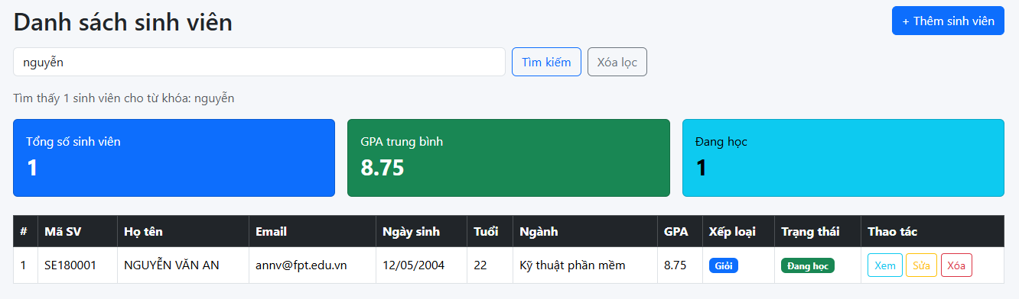
Hình 17: Chuyển hướng về trang danh sách với thông báo Flash Message màu xanh chúc mừng
- Đánh giá kết quả: Mô hình PRG hoạt động chính xác. Khi thử nhấn phím F5 trên trình duyệt, không có hộp thoại cảnh báo 'Form Resubmission' nào xuất hiện, loại bỏ hoàn toàn nguy cơ thêm trùng dữ liệu.

Kiểm thử Giao diện khi Danh sách Sinh viên Rỗng
- Mục tiêu: Xác minh khả năng xử lý giao diện thân thiện trong trường hợp cơ sở dữ liệu chưa có dữ liệu hoặc danh sách rỗng.
- Sử dụng biểu thức điều kiện #lists.isEmpty(students) trong Thymeleaf. Khi danh sách không có bản ghi nào, bảng dữ liệu phức tạp sẽ tự động bị ẩn đi và thay thế bằng một hộp thoại cảnh báo màu vàng (alert-warning) với nội dung 'Không có sinh viên nào trong danh sách.':

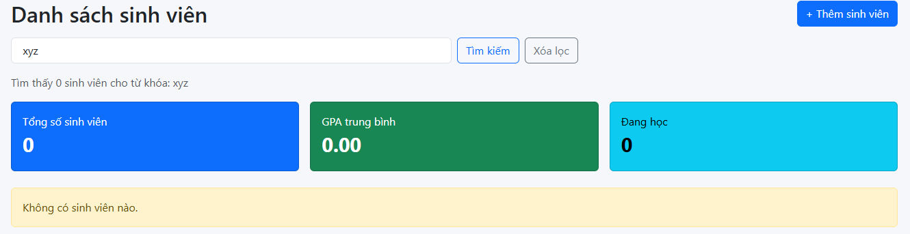
Hình 18: Giao diện hiển thị thông báo thân thiện khi cơ sở dữ liệu chưa có sinh viên nào
- Đánh giá kết quả: Giao diện phản hồi thông minh, tránh hiển thị một bảng trống vô nghĩa gây khó hiểu cho người dùng.

Kiểm thử Chức năng Xem Chi tiết và Xử lý Ngoại lệ ID Không Tồn tại
- Mục tiêu: Kiểm tra màn hình hiển thị chi tiết thông tin của một sinh viên và khả năng phục hồi lỗi khi truy cập vào định danh không có thực.
- Trên danh sách sinh viên, người dùng nhấn vào nút 'Xem' tại một dòng sinh viên bất kỳ. Hệ thống điều hướng đến URL dạng /students/{id} và hiển thị đầy đủ hồ sơ sinh viên với định dạng ngày tháng tiếng Việt (dd/MM/yyyy), điểm trung bình làm tròn 2 chữ số thập phân và badge xếp loại học lực:
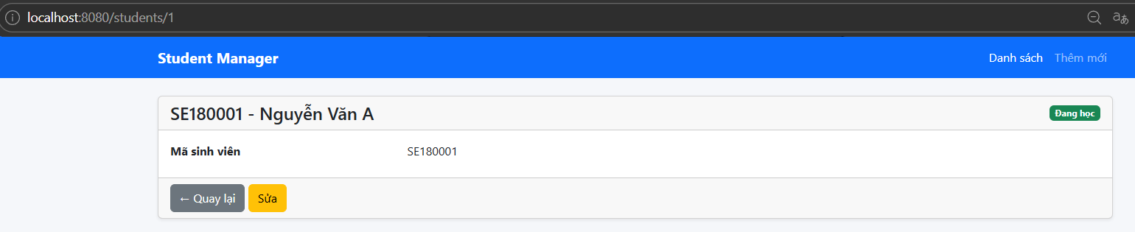
Thử nghiệm gõ tay trực tiếp trên thanh địa chỉ một ID không tồn tại trong hệ thống, ví dụ: http://localhost:8080/students/999. Controller bắt được ngoại lệ, tự động chuyển hướng về trang danh sách và kích hoạt Flash Message cảnh báo màu đỏ (alert-danger) thông báo 'Không tìm thấy sinh viên có id = 999':
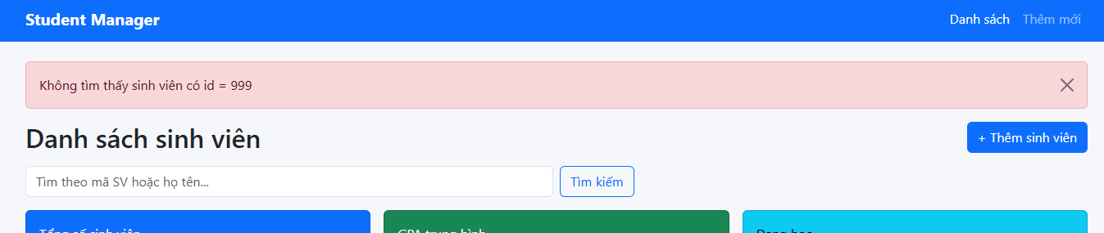
Hình 20: Xử lý an toàn khi truy cập ID sinh viên không tồn tại kèm cảnh báo lỗi màu đỏ
- Đánh giá kết quả: Ứng dụng kiểm soát ngoại lệ chặt chẽ, không để lộ thông tin lỗi kỹ thuật (Stack Trace) ra ngoài trình duyệt, đảm bảo tính bảo mật và chuyên nghiệp.

Kiểm thử Chức năng Cập nhật Thông tin Sinh viên (Edit Student)
- Mục tiêu: Xác minh tính năng nạp dữ liệu cũ lên form chỉnh sửa và lưu các thay đổi vào cơ sở dữ liệu.
- Khi nhấn nút 'Sửa' tại một sinh viên, form cập nhật được mở ra với tiêu đề tự động đổi thành 'Cập nhật sinh viên'. Trường mã sinh viên được đặt ở trạng thái chỉ đọc (read-only) để bảo vệ tính toàn vẹn khóa nghiệp vụ. Toàn bộ các trường họ tên, email, ngày sinh, dropdown ngành học và checkbox trạng thái hoạt động đều tự động binding chính xác giá trị hiện tại:
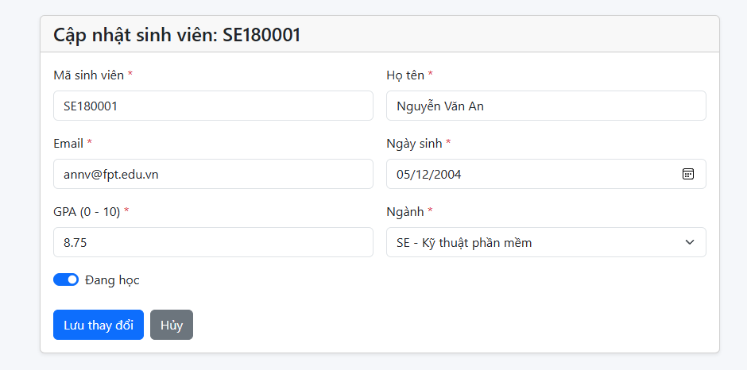Hình 21: Form chỉnh sửa tự động binding đầy đủ dữ liệu hiện tại của sinh viên
- Tiến hành sửa đổi thông tin (ví dụ điều chỉnh điểm GPA hoặc chuyên ngành) và nhấn 'Lưu'. Hệ thống cập nhật bản ghi thành công và thông báo Flash Message xác nhận trên danh sách:
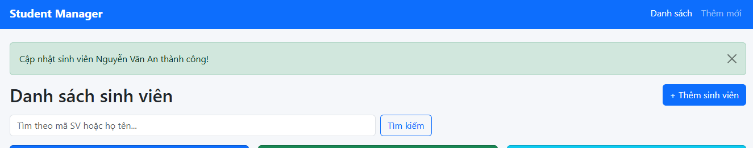
Hình 22: Hoàn tất cập nhật thông tin sinh viên và làm mới bảng dữ liệu
- Đánh giá kết quả: Thao tác cập nhật diễn ra nhanh chóng, chính xác, trạng thái checkbox boolean và dropdown binding hoàn toàn khớp với CSDL.

Kiểm thử Tính Toàn vẹn Dữ liệu Tiếng Việt (Unicode) trên SQL Server
- Mục tiêu: Đảm bảo các ký tự tiếng Việt có dấu được lưu trữ và truy xuất hoàn toàn nguyên vẹn, không bị lỗi font hoặc biến thành ký tự lạ (?) trong cơ sở dữ liệu.
- Thực hiện thêm mới sinh viên có họ và tên đầy đủ dấu tiếng Việt đặc trưng. Sau đó, mở SQL Server Management Studio và thực hiện câu lệnh truy vấn SELECT * FROM Students WHERE ... để kiểm chứng dữ liệu mức vật lý:
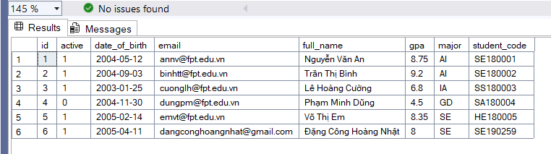
Hình 23: Bản ghi sinh viên trong SQL Server lưu trữ họ tên tiếng Việt có dấu chuẩn xác nhờ NVARCHAR
- Đánh giá kết quả: Việc cấu hình kiểu dữ liệu NVARCHAR kết hợp với thiết lập mã hóa UTF-8 trong Spring Boot giúp hệ thống hỗ trợ 100% tiếng Việt có dấu xuyên suốt từ giao diện đến CSDL.

Kiểm thử Tổng hợp Nghiệp vụ và Giao diện Danh sách Hoàn thiện
- Mục tiêu: Rà soát toàn bộ các tính năng tính toán tự động và định dạng hiển thị sau khi đã thực hiện một chuỗi thao tác thêm, sửa, xóa dữ liệu.
- Tiến hành cập nhật các sinh viên trong danh sách sang chuyên ngành Trí tuệ nhân tạo (AI) và rà soát các cột hiển thị: Cột STT hiển thị chuẩn xác nhờ iterStat.count, điểm GPA hiển thị 2 chữ số thập phân, chuyên ngành hiển thị badge màu sắc riêng biệt và xếp loại học lực (Xuất sắc, Giỏi, Khá, Trung bình) được tự động suy diễn chính xác theo quy chế đào tạo:
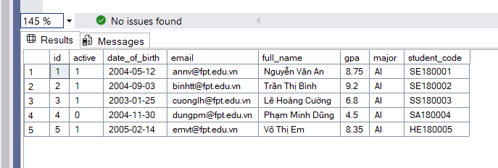
Hình 25: Bảng danh sách sinh viên hoàn chỉnh với đầy đủ định dạng số, ngày tháng và xếp loại tự động
- Đánh giá kết quả: Tất cả các tính năng từ hiển thị, tính toán, định dạng đến điều hướng đều hoạt động đồng bộ và mượt mà, đạt mức độ hoàn thiện cao nhất theo yêu cầu đồ án.

KẾT LUẬN VÀ ĐÁNH GIÁ TỔNG KẾT

Kiểm thử Chức năng Xóa Sinh viên và Đồng bộ Cơ sở Dữ liệu
- Mục tiêu: Xác thực tính năng xóa bản ghi thông qua giao diện web và kiểm tra sự đồng bộ ở tầng dữ liệu.
- Khi nhấn nút 'Xóa' trên giao diện web, một hộp thoại Modal xác nhận an toàn xuất hiện để chống thao tác nhầm lẫn. Khi người dùng xác nhận, câu lệnh xóa được gửi đi. Console của Spring Boot ghi nhận Hibernate sinh câu lệnh delete from Students where id = ?. Kiểm tra lại trên SSMS, dòng bản ghi tương ứng đã được loại bỏ hoàn toàn khỏi bảng:
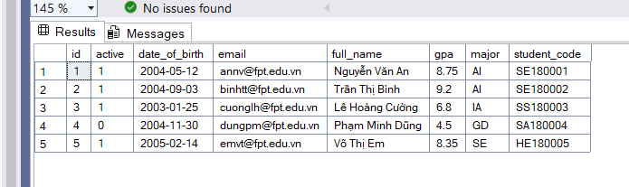
Hình 24: Log Console Hibernate thực thi câu lệnh DELETE và xác nhận bản ghi đã bị xóa trên SSMS
- Đánh giá kết quả: Chức năng xóa hoạt động chuẩn xác, câu lệnh SQL được Hibernate tối ưu hóa và cơ sở dữ liệu được đồng bộ ngay lập tức.

Kết quả Đạt được của Bài Thực hành
- Trải qua quá trình nghiên cứu lý thuyết và triển khai thực nghiệm từng bước, bài thực hành đã hoàn thành toàn diện và xuất sắc các mục tiêu đề ra:
- Xây dựng thành công ứng dụng Quản lý Sinh viên hoàn chỉnh trên nền tảng Spring Boot hiện đại, tuân thủ nghiêm ngặt mô hình kiến trúc phân tầng MVC.
- Làm chủ trọn vẹn cú pháp và cơ chế biểu thức của Thymeleaf, từ Variable Expressions cơ bản đến SpEL nâng cao (Safe navigation, Elvis, Literal substitution) và các đối tượng tiện ích (#strings, #numbers, #temporals, #lists, #fields).
- Xây dựng hệ thống xác thực dữ liệu hai lớp vững chắc với Bean Validation, bảo đảm ngăn ngừa triệt để dữ liệu lỗi và mang lại trải nghiệm nhập liệu thân thiện cho người dùng.
- Ứng dụng thành công Thymeleaf Layout Dialect giúp mã nguồn giao diện gọn gàng, có tính module hóa cao và dễ dàng bảo trì mở rộng.
- Đảm bảo tính độc lập hạ tầng nhờ việc tích hợp Bootstrap 5 Offline, giúp ứng dụng có thể vận hành ổn định trong mạng nội bộ mà không cần Internet.
- Thao tác dữ liệu mượt mà, an toàn với Microsoft SQL Server thông qua Spring Data JPA và Hibernate ORM.

Các Bài học Kinh nghiệm Thu hoạch
- Nắm vững nguyên lý hoạt động của SpEL và cơ chế Natural Template, hiểu rõ cách dữ liệu di chuyển từ tầng Controller sang Model rồi ánh xạ vào các thuộc tính th:* của HTML.
- Rút ra kinh nghiệm quý báu về tầm quan trọng của mô hình Post-Redirect-Get (PRG) và cơ chế Flash Attributes trong việc xây dựng ứng dụng web chuẩn mực.
- Nhận thức sâu sắc về sự tiện lợi của Spring Data JPA so với JDBC thuần, giúp tiết kiệm đến 80% thời gian viết mã thao tác dữ liệu nhưng vẫn đảm bảo độ tin cậy và hiệu năng cao.
- Kỹ năng tổ chức layout và phân chia thư mục tài nguyên khoa học, phục vụ tốt cho các dự án phần mềm quy mô lớn trong thực tế.

Định hướng Phát triển và Mở rộng Ứng dụng
- Bổ sung tính năng phân trang (Pagination) và sắp xếp đa tiêu chí (Dynamic Sorting) sử dụng đối tượng Pageable của Spring Data JPA để tối ưu hiệu năng khi số lượng sinh viên lên tới hàng chục nghìn bản ghi.
- Xây dựng bộ lọc tìm kiếm nâng cao (Advanced Search Filter) cho phép tìm kiếm kết hợp nhiều tiêu chí: theo khoảng điểm GPA, theo chuyên ngành, theo khoảng ngày sinh và tìm kiếm họ tên gần đúng (Spring Data JPA Specification).
- Tích hợp Spring Security để phân quyền người dùng chặt chẽ: Phân quyền Quản trị viên (Admin) có toàn quyền thêm/sửa/xóa, Giảng viên chỉ có quyền xem và nhập điểm, Sinh viên chỉ có quyền tra cứu hồ sơ cá nhân.
- Bổ sung chức năng xuất dữ liệu báo cáo ra tệp tin Excel/PDF phục vụ công tác lưu trữ và in ấn của nhà trường.

